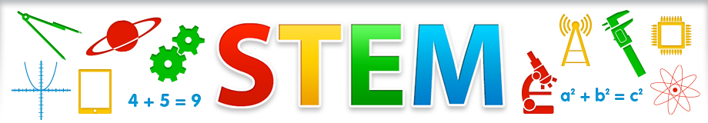
STEMACTIVITEITEN
& onderzoekend leren in de kleuterklas

- Hoe kan ik mijn bestaande thema's of lessenreeks wero een STEM-toets geven?
- Welke triggers kan ik aanreiken om de kinderen gevoelig te maken voor wetenschap, techniek, engineering of wiskunde?

Welke activiteit of lesonderwerp? Voor welke leeftijd?
Mystery box K2 28
Welke context? Welke beginsituatie kan je aangrijpen om deze activiteit in te leiden?
Een kleuter brengt een doos mee met de vraag ' kunnen jullie dit gebruiken in de klas?'
Hoe uitwerken?
We willen weten wat erin zit?
Welke materialen?
- een doos met piepschuim

Welke onderzoeksvragen kan je stellen?
Wat zou hier in kunnen zitten? Wat hoor je?
De opdracht hoeft niet te slagen, het denken is op zich al leuk.
Een voorbeeld of een link?

